Федеральное государственное автономное образовательное учреждение высшего образования

«**Санкт-Петербургский национальный исследовательский**

**Университет ИТМО»**

**Факультет программной инженерии и компьютерной техники.**

**Дисциплина: Информатика**

**Лабораторная работа №1**

**Перевод чисел между различными системами счисления**

**Вариант 9**

Выполнил: Машкин Григорий Андреевич

Группа: Р3130

Принимающий работу: Гурьянова Аглая Геннадьевна

2023г.

г.Санкт-Петербург

Оглавление

Задание №1 3

Основные этапы вычисления 3

Задание №2 4

Основные этапы вычисления 4

Задание №3 5

Основные этапы вычисления 5

Задание №4 6

Основные этапы вычисления 6

Задание №5 7

Основные этапы вычисления 7

Задание №6 8

Основные этапы вычисления 8

Задание №7 9

Основные этапы вычисления 9

Задание №8 10

Основные этапы вычисления 10

Задание №9 11

Основные этапы вычисления 11

Задание №10 12

Основные этапы вычисления 12

Задание №11 13

Основные этапы вычисления 13

Задание № 12 14

Основные этапы вычисления 14

Задание № 13 15

Основные этапы вычисления 15

Дополнительное задание 17

Вывод 19

# Задание №1

Перевести число "А", заданное в системе счисления "В", в систему счисления "С"

А = 59047

В = 10

С = 15

## Основные этапы вычисления

Для того чтобы перевести число из 10-чной системы в 15-ричную необходимо число поделить на 15 и записать все остатки. Решение выглядит следующим образом:

|  |  |  |
| --- | --- | --- |
| Деление | Частное | Остаток |
| 59047 | 3936 | **7** |
| 3936 | 262 | **6** |
| 262 | 17 | **7** |
| 17 | 1 | **2** |
| 1 | 0 | **1** |

Ответ: A = 1276715 в пятнадцатиричной системе счисления

# Задание №2

Перевести число "А", заданное в системе счисления "В", в систему счисления "С"

А = 33240

B = 7

C = 10

## Основные этапы вычисления

Для перевода из 7-ричной системы счисления в 10-чную, воспользуемся формулой перевода чисел из меньшей степени в большую. Решение выглядит следующим образом:

Воспользуемся формулой перевода чисел из 7-ричной системы в 10:

A7 = an-1 ∙ 7n-1 + an-2 ∙ 7n-2 + ∙∙∙ + a0 ∙ 70

332407 = 3 **.** 74 + 3 **.** 73 + 2 **.** 72 + 4 **.** 7 + 0 **.** 70 = 7203 + 1029 + 98 + 28 + 0 = 835810

Ответ: А = 8358 в десятичной системе счисления.

# Задание №3

Перевести число "А", заданное в системе счисления "В", в систему счисления "С"

A = 21300

B = 9

C = 11

## Основные этапы вычисления

Cначала переведём число 21300 из девятиричной системы счисления в десятичную. Для этого воспользуемся формулой перевода чисел из меньшей степени в большую. Решение будет выглядить следующим образом:

A9 = an-1 ∙ 9n-1 + an-2 ∙ 9n-2 + ∙∙∙ + a0 ∙ 9

213009 = 2**.** 94 + 1 **.**93 + 3 **.** 92 + 0**.** 91 + 0**.** 90 = 1409410

Число А = 14094(в десятичной системе счисления), теперь переведем в одинадцатиричную:

|  |  |  |
| --- | --- | --- |
| Деление | Частное | Остаток |
| 14094 | 1281 | **3** |
| 1281 | 116 | **5** |
| 116 | 10 | **6** |
| 10 | 0 | **10** |

Наше целое число 14094 в 11-ричной системе исчисления будет выглядеть так:

A653 (A=10)

Ответ: А = A65311

# Задание №4

Перевести число "А", заданное в системе счисления "В", в систему счисления "С"

A = 94.85

B = 10

C = 2

## Основные этапы вычисления

Решение выглядит следующим образом:

Сначала переводим целую часть в двоичную систему счисления, а затем дробную (по отдельности):

1. При переводе числа 9410 в двоичную СС получаем число 10111102
2. При переводе дробной части нужно обратить внимание на то, что мы умножаем на 2 дробную часть и в новое двоичное число идёт целая часть числа при умножении. Запись дробной части в двоичной СС идёт с начала. Таким образом, получаем, что 0.8510 = 0.110112(с точностью до 5 знака после запятой).

Итого, мы получили число 1011110.110112

|  |  |  |  |
| --- | --- | --- | --- |
| Умножение | Результат | Целая часть | Остаток |
| 0.85 | 1.70 | **1** | 70 |
| 0.70 | 1.40 | **1** | 40 |
| 0.40 | 0.80 | **0** | 80 |
| 0.80 | 1.60 | **1** | 60 |
| 0.60 | 1.20 | **1** | 20 |
| 0.20 | 0.40 | **0** | 40 |
| 0.40 | 0.80 | **0** | 80 |
| 0.80 | 1.60 | **1** | 60 |
| 0.60 | 1.20 | **1** | 20 |
| 0.20 | 0.40 | **0** | 40 |

Ответ: 1011110.110112

|  |  |  |
| --- | --- | --- |
| Деление | Целое частное | Остаток |
| 94 | 47 | 0 |
| 47 | 23 | 1 |
| 23 | 11 | 1 |
| 11 | 5 | 1 |
| 5 | 2 | 1 |
| 2 | 1 | 0 |
| 1 | 0 | 1 |

# Задание №5

Перевести число "А", заданное в системе счисления "В", в систему счисления "С"

А = CD.BC

B = 16

C = 2

## Основные этапы вычисления

Переведем из 16-ичной системы счисления в 2-ичную путем использования сокращенного перевода(мы её используем, так как мы не можем перевести целую часть, состоящих из чисел, чья система счисления n != 10)

C16 = 11002 D16 = 11012

|  |  |  |
| --- | --- | --- |
| Деление | Частное | Остаток |
| 12 | 6 | 0 |
| 6 | 3 | 0 |
| 3 | 1 | 1 |
| 1 | 0 | 1 |

С16 = 11002

|  |  |  |
| --- | --- | --- |
| Деление | Частное | Остаток |
| 13 | 6 | 1 |
| 6 | 3 | 0 |
| 3 | 1 | 1 |
| 1 | 0 | 1 |

|  |  |  |
| --- | --- | --- |
| Деление | Частное | Остаток |
| 12 | 6 | 0 |
| 6 | 3 | 0 |
| 3 | 1 | 1 |
| 1 | 0 | 1 |

B16 = 10112 C16 = 11002

|  |  |  |
| --- | --- | --- |
| Деление | Частное | Остаток |
| 11 | 5 | 1 |
| 5 | 2 | 1 |
| 2 | 1 | 0 |
| 1 | 0 | 1 |

Теперь записываем в соответствии с полученными результатами:

CD,BC16= 1100 1101. 1011 11002

Ответ: А =11001101.10111 (указано с точностью до 5-ого знака)

# Задание №6

Перевести число "А", заданное в системе счисления "В", в систему счисления "С"

А = 76.22

B = 8

C = 2

## Основные этапы вычисления

Переведем из 8-ричной системы счисления в 2-ичную путем использования сокращенного перевода

Теперь записываем в соответствии с полученными результатами:

76.228 =111 110. 010 0102

Ответ: А = 111110. 01001 (указано с точностью до 5-ого знака)

|  |  |  |
| --- | --- | --- |
| Деление | Частное | Остаток |
| 7 | 3 | 1 |
| 3 | 1 | 1 |
| 1 | 0 | 1 |

78= 1112

|  |  |  |
| --- | --- | --- |
| Деление | Частное | Остаток |
| 6 | 3 | 0 |
| 3 | 1 | 1 |
| 1 | 0 | 1 |

68= 1102

|  |  |  |
| --- | --- | --- |
| Деление | Частное | Остаток |
| 2 | 1 | 0 |
| 1 | 0 | 1 |

|  |  |  |
| --- | --- | --- |
| Деление | Частное | Остаток |
| 2 | 1 | 0 |
| 1 | 0 | 1 |

28= 0102

28=0102Задание №7

Перевести число "А", заданное в системе счисления "В", в систему счисления "С"

A = 0.111111

B = 2

C = 16

## Основные этапы вычисления

Переведем из 2-ичной системы счисления в 16-ричную путем использования сокращенного перевода(разбиение на тетрады):

11112 = F16

11002 = C16

0.1111 11002= 0. FC16

Теперь записываем в соответствии с полученными результатами:

0.111111002=0.FС16

Ответ: А= 0.FC16

# Задание №8

Перевести число "А", заданное в системе счисления "В", в систему счисления "С"

A = 0.100111

B = 2

C = 10

## Основные этапы вычисления

Нам необходимо преобразовать наше число А из 2-чной системы счисления в 10-чную систему счисления. Решение выглядит следующим образом:

Воспользуемся формулой перевода чисел из 2-ичной системы в 10:

A2 = an-1 ∙ 2n-1 + an-2 ∙ 2n-2 + ∙∙∙ + a0 ∙ 20

0.1001112 = 1 **.** 2-1 + 0 + 0 + 1 **.** 2-4 + 1 **.** 2-5 + 1 **.** 2-6 = 0.5 + (1 / 16) + (1 / 32) + (1 / 128) = 0.1015625 + 0.5 = = 0.6015625

Ответ: А = 0.60156 (указано с точностью до 5-ого знака)

# Задание №9

Перевести число "А", заданное в системе счисления "В", в систему счисления "С"

A = E3.AF

B = 16

C = 10

## Основные этапы вычисления

Нам необходимо преобразовать наше число А из шестнадцатеричной системы счисления в десятичную систему счисления. Решение выглядит следующим образом:

Воспользуемся формулой перевода чисел из 16-ричной системы в 10:

A16 = an-1 ∙ 16n-1 + an-2 ∙ 16n-2 + ∙∙∙ + a0 ∙ 160

E3.AF16 = 14·161+3·1+10·16-1+15·16-2 = 227.649

Ответ: А = 227.64900 (указано с точностью до 5-ого знака)

# Задание №10

Перевести число "А", заданное в системе счисления "В", в систему счисления "С"

A = 954

B = 10

C = fact

## Основные этапы вычисления

Чтобы перевести число из десятичной системы счисления в факториальную, нужно увеличивать делитель на единицу, начиная с 2, пока частное не станет меньше, либо равно делителю. В ответ записываем последнее частное и все остатки снизу вверх

|  |  |  |  |
| --- | --- | --- | --- |
| **Делимое** | **Делитель** | **Частное** | **Остаток** |
| 954 | 2 | 477 | 0 |
| 477 | 3 | 159 | 0 |
| 159 | 4 | 39 | 3 |
| 39 | 5 | 7 | 4 |
| 7 | 6 | 1 | 1 |

A = 114300fact

Ответ: А = 114300fact

# Задание №11

Перевести число "A" из системы счисления "B" в систему счисления "C":

A = 1001001

B = fib

C = 10

## Основные этапы вычисления

Фибоначчиева система счисления:

1, 2, 3, 5, 8, 13, 21

1 0 0 1 0 0 1

1 - число Фибоначчи присутствует в сумме, равной конечному числу в десятичной СС.

0 - отсутствие числа Фибоначчи в сумме, равной конечному числу в десятичной СС.

Воспользуемся формулой перевода из фибоначчиевой системы счисления в десятичную:

A10 = dn × Fn + dn−1 × Fn−1 + dn−2 × Fn−2 + ... + d2 × F2 + d1 × F1

Где:

A10 - искомое число в десятичной системе счисления

di - число, принимающее значение 0 или 1

n - количество разрядов исходного числа

1001001fib = 1 **.** 21 + 0 + 0 + 1 **.** 5 + 0 + 0 + 1 **.** 1 = 21 + 5 + 1 = 27

Ответ: А = 27

Задание №12

Перевести число "A" из системы счисления "B" в систему счисления "C":

A = 10010010

B = fib

C = 10

Основные этапы вычисления

Фибоначчиева система счисления:

1, 2, 3, 5, 8, 13, 21, 34

0 1 0 0 1 0 0 1

1 - число Фибоначчи является частью суммы, равной конечному числа в десятичной СС.

0 - отсутствие числа Фибоначчи в сумме, равной конечному числу в десятичной СС.

Воспользуемся формулой перевода из фибоначчиевой системы счисления в десятичную(из задания 11):

A10 = dn × Fn + dn−1 × Fn−1 + dn−2 × Fn−2 + ... + d2 × F2 + d1 × F1

10010010fib = 1 **.** (21 + 13) + 0 + 0 + 1 **.** (5 + 3) + 0 + 0 + 2 + 0 = 34 + 8 + 2 = 4410

Ответ: A=44

Задание №13

Перевести число "A" из системы счисления "B" в систему счисления "C":

A = 100101.001001

B = Berg

C = 10

Основные этапы вычисления

Воспользуемся формулой перевода из системы счисления Бергмана в десятичную:

A10 = dn×zn+dn−1×zn−1+...+d2×z2+d1×z1+d0×z0+d−1×z−1 +...d−m×z −m

Где:

A10 - искомое число в десятичной системе счисления

di - число, принимающее значение 0 или 1

n - количество разрядов целой части

m - количество разрядов дробной части

A = ((1 + √5) / 2)5 * 1 + ((1 + √5) / 2)4 * 0 + ((1 + √5) / 2)3 * 0 + ((1 + √5) / 2)2 * 1 + ((1 + √5) / 2)1 * 0 + ((1 + √5) / 2)0 * 1 + ((1 + √5) / 2)-1 * 0 + ((1 + √5) / 2)-2 * 0 + ((1 + √5) / 2)-3 * 1 + ((1 + √5) / 2)-4 * 0 + ((1 + √5) / 2)-5 * 0 + ((1 + √5) / 2)-6 * 1 = 17 + √5 ≈ 19.74

Ответ: A ≈ 19.74

Дополнительное задание

Написать программу на любом языке программирования, которая бы на вход получала число в системе счисления "С" из примера 11, а на выходе вы выдавала это число в системе счисления "B" из примера 11. В случае выполнения этого задания предоставить листинг программы в отчёте.

Код программы на языке Java:

***package Labs.Inf;  
public class Inf1  
{  
 public static void main(String[] args)  
 {  
 int num = 27;   
 int[] a = new int[7];  
 a[0] = 21; // берем наибольшее число Фибоначчи, меньшее num  
 a[1] = 13;  
 for (int i = 2; i < a.length; i++)  
 {  
 a[i] = a[i - 2] - a[i - 1];  
 }  
 String[] res = new String[7];  
 for (int j = 0; j < 7; j++)  
 {  
 if (num >= a[j])  
 {  
 num = num - a[j];  
 res[j] = "1";  
 } else {  
 res[j] = "0";  
 }  
 }  
 String fin = "";  
 for (String k : res)  
 {  
 fin += k;  
 }  
 System.out.println(fin); // output:1001001  
 }  
}***

Выводы

Во время этой лабораторной работы я научился переводить числа различных систем счисления в другие СС. Кроме этого, я познакомился c такими нетрадиционными системами счисления, как факториальная, Бергмана, Фибоначчи - Цекендорфа. Данная работа поможет мне в дальнейшем: мне будет легче работать с ЭВМ, так как информация всегда передаётся в виде двоичного кода. Более того, умение работать с системами счисления полезно, так как это развивает алгоритмическое мышление, что пригодится на собеседованиях в компаниях, связанные с разработкой IT-продуктов.

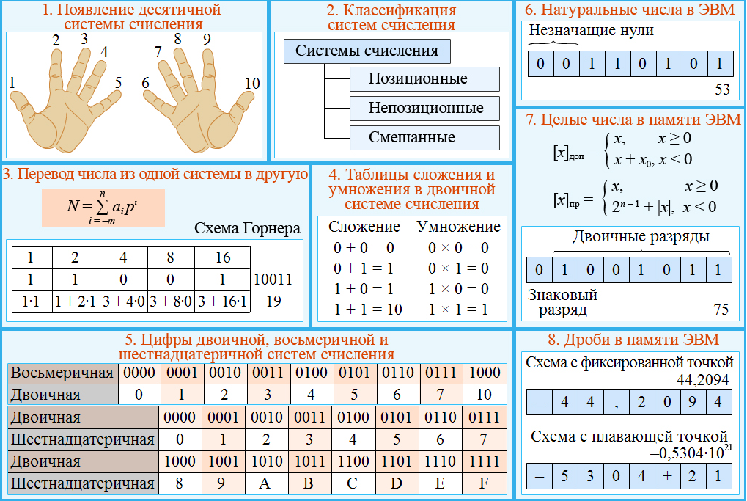Список литературы  
  
  
[Методичка.pdf (picloud.pw)](https://picloud.pw/media/resources/posts/2018/02/19/%D0%9C%D0%B5%D1%82%D0%BE%D0%B4%D0%B8%D1%87%D0%BA%D0%B0.pdf) / Балакшин П.В. Соснин В.В. "Информатика" (СПб, 2015 г.)

[Урок информатики по теме "Нетрадиционные системы счисления" (1sept.ru)](https://urok.1sept.ru/articles/550322?ysclid=ln2aw9c6gt352821421) / [Бабаева Наталья Александровна](https://urok.1sept.ru/persons/100-176-313)(13.09.2008)

<http://inf.e-alekseev.ru/text/toc.html>